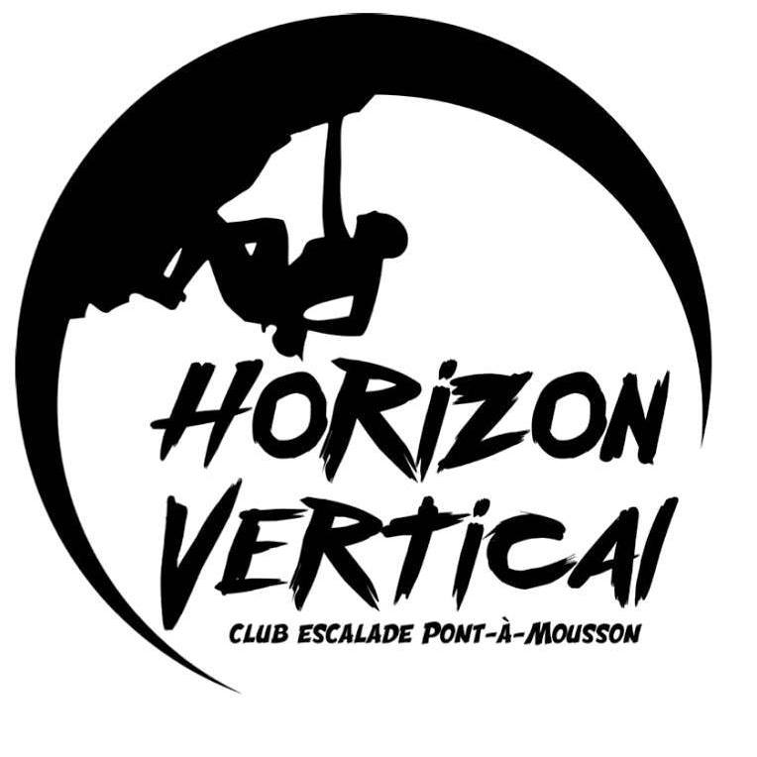
Civilité (Nom/Prénom)
Adresse
Code postal/Ville

Objet : Pouvoir de représentation à l’Assemblée Générale

Je soussigné Mme/M. _______________________________(Nom/Prénom), membre de l’association Horizon Vertical, dont le siège est au Centre des Sports Bernard Guy à Pont à Mousson

donne, par la présente, pouvoir au membre dénommé ci-après :
Mme/M. _____________________________, et demeurant à _______________________________ afin de me représenter lors de l’assemblée générale qui se tiendra au Centre des Sports Bernard Guy à Pont à Mousson le 1er juillet 2022 de 19h30 à 22h00.
Elle prendra ainsi part aux votes des résolutions et aux délibérations qui seront à l’ordre du jour.

Pour valoir ce que de droit,

Fait à ____, le ______

Signature du mandant Signature du mandataire

